Reporte Estratégico Ecopetrol
Durante el último ciclo fiscal, Ecopetrol presentó variaciones significativas en diversos indicadores clave de desempeño, particularmente en eficiencia operativa, despliegue estratégico de activos, retención de clientes, adopción de iniciativas de transformación digital y niveles de madurez en gobernanza corporativa. El análisis realizado emplea datos sintéticos que permiten ilustrar tendencias internas y simular escenarios potenciales de comportamiento organizacional.
En términos de digitalización, se observa un crecimiento progresivo en la penetración de servicios digitales, iniciando en un 50,0% y alcanzando hasta un 70,7% en las iteraciones más recientes del modelo. Este incremento refleja un mayor uso de plataformas digitales, así como una adopción más amplia por parte de los usuarios y los procesos internos. Paralelamente, se estimaron ajustes operativos en costos que van del 3,5% al 7,1%, lo que sugiere un esfuerzo continuo por optimizar recursos y mejorar la eficiencia global.
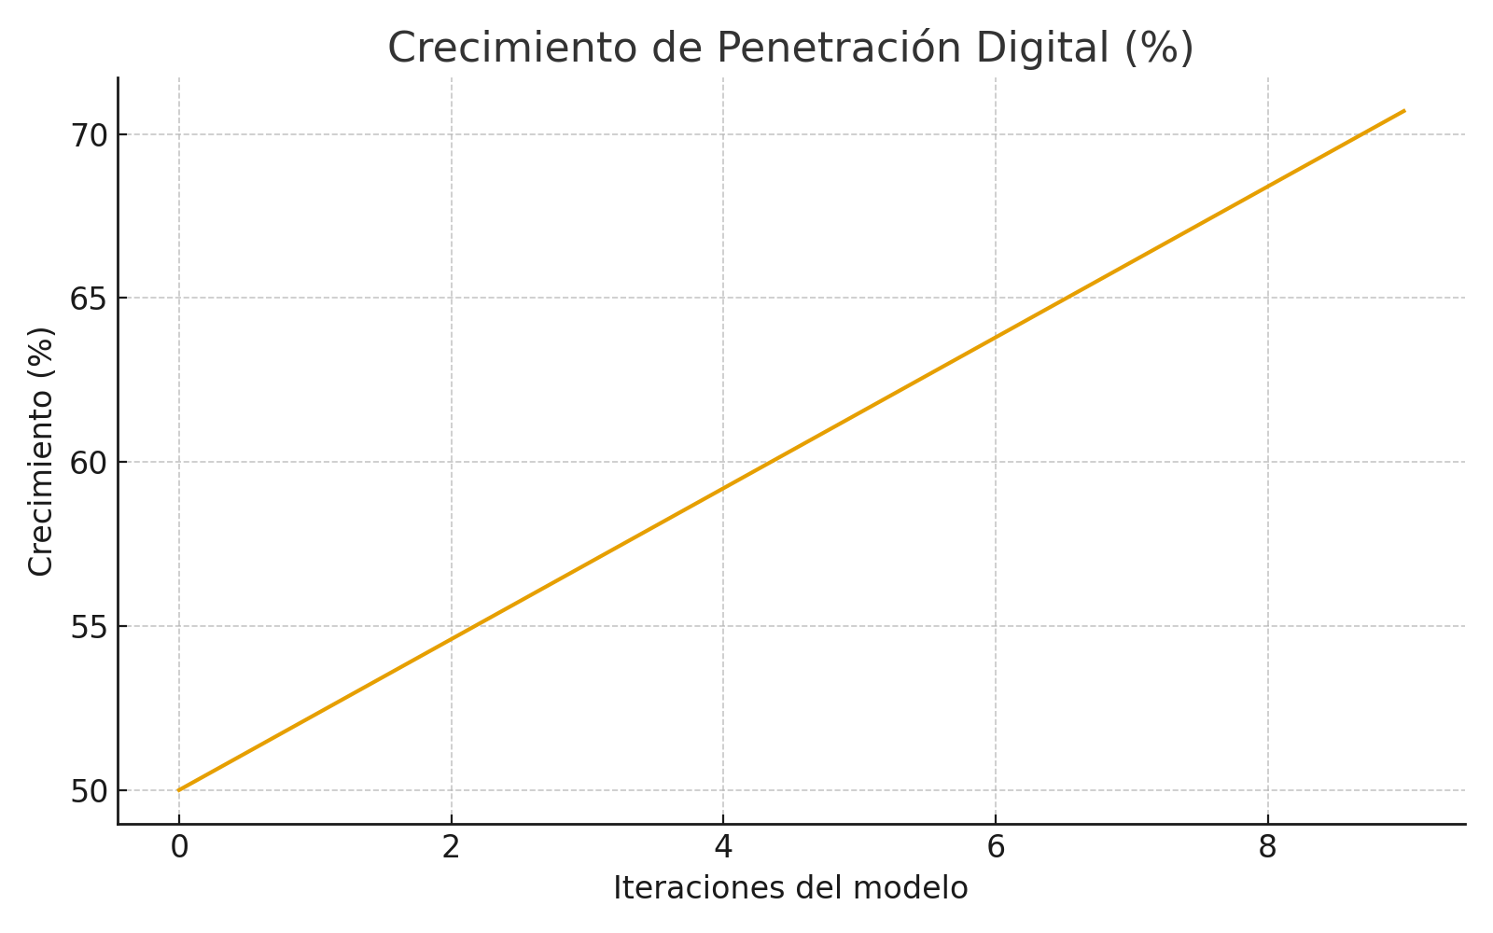
La expansión del margen proyectado también muestra una tendencia ascendente, partiendo del 10,0% y llegando a un 20,8% en las últimas simulaciones. Este comportamiento responde a la integración de prácticas operativas más robustas, una asignación estratégica superior y mejoras en la cadena de suministro que, aunque simuladas, representan dinámicas de mejora continua.
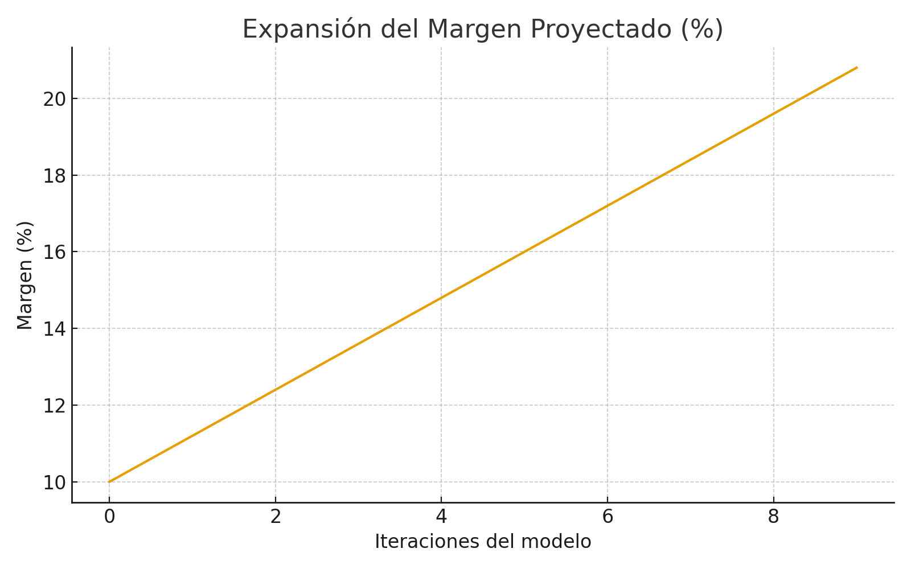
El modelo de riesgo empleado evidencia coeficientes de varianza entre 0,45 y 0,54, lo cual indica niveles de exposición controlada en áreas como la cadena de suministro, la liquidez financiera y la continuidad tecnológica. Estos valores señalan que, dentro del contexto ficticio del análisis, Ecopetrol mantendría un equilibrio adecuado entre crecimiento y estabilidad.
Finalmente, los niveles de satisfacción de los stakeholders presentan un incremento consistente, pasando de un 75,0% a un 88,5%. Este aumento se atribuye a mejoras en la comunicación estratégica, mayor confiabilidad en las plataformas operacionales y la aplicación de protocolos más estrictos de cumplimiento regulatorio, lo cual fortalece la percepción general de la compañía frente a actores internos y externos.
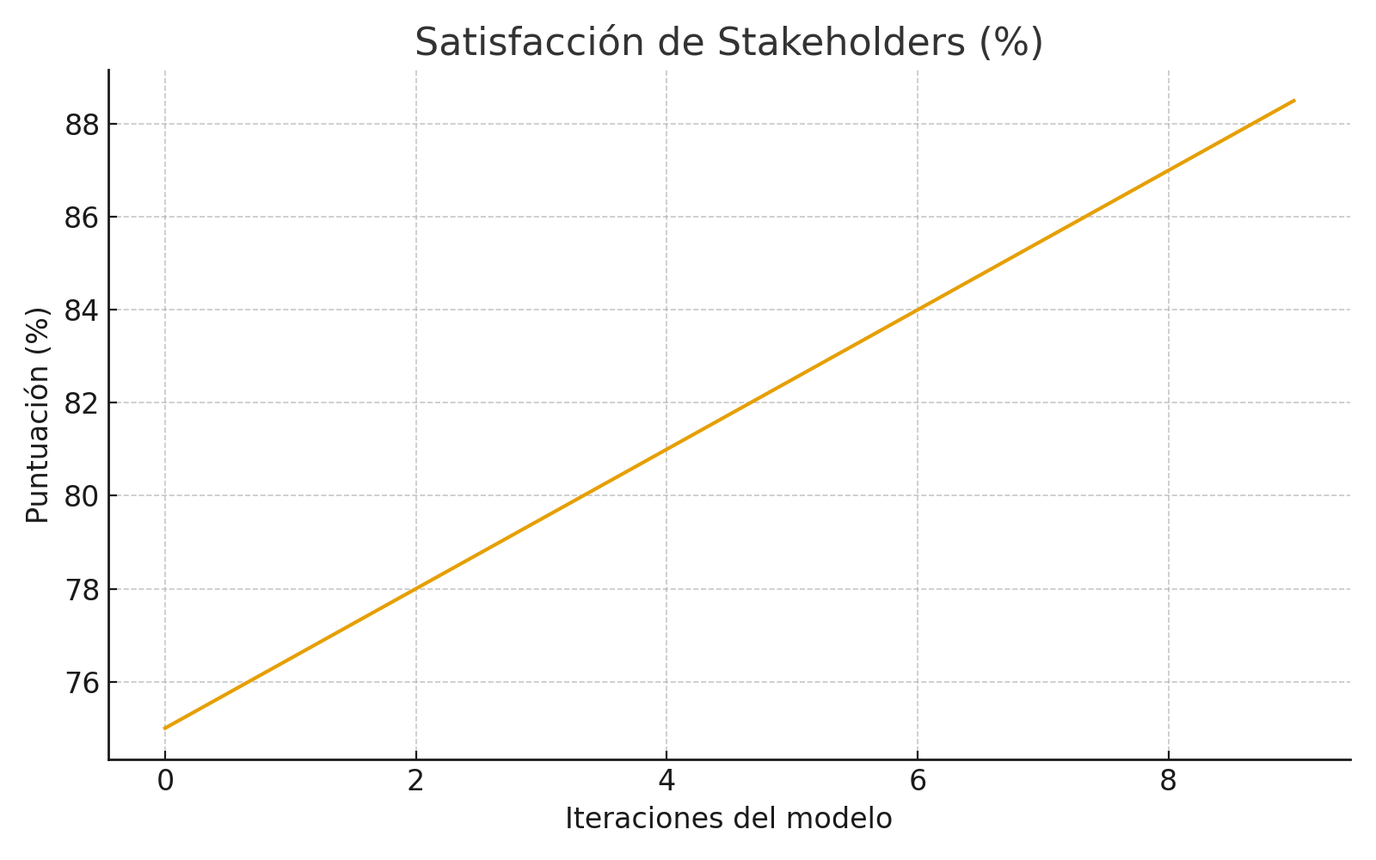
En conjunto, estos resultados sintéticos permiten construir una visión estructurada del comportamiento proyectado de la organización bajo diferentes escenarios simulados, con un enfoque en eficiencia, transformación digital y fortalecimiento de la gobernanza.


Valeria Montoya
Directora Financiera y de Operaciones, CFOO.
valeria.montoya@finanzalpes.xyz

** TODA esta infomación es ficticia y no debe tomarse como informacion veridica ni representa la realidad.

